Тема 5: Практическая занятие. «Ассоциативность». Понятие «ассоциация». Поиск связи между формой произвольной замкнутой линии и стилизованным образом.
1. Ассоциация – это психологическая связь представлений о различных предметах и явлениях, выработанных жизненным опытом с реальным объектом. Для абстрактных композиций характерно – отказ от изображения реальных объектов, предельное обобщение или полный отказ от формы, беспредметные композиции (из линий, точек, пятен, плоскостей и др.), эксперименты с цветом, это спонтанное выражение внутреннего мира художника [1].
- Как можно передать состояние природы красками?
Звуки разной силы можно изобразить соответствующими линиями: громкие – толстой линией, тихие – средней, едва уловимые – тонкой. Линия запечатлевает неуловимое в движении жизни. Сплетаясь в разнообразные формы, линия бывает тонкой, изысканной и кружевной, колючей и злой, нежной и бархатной. Богатство художественных материалов помогает быть линии предельно разнообразной.
- Можно, ли разнообразными линиями (тонкими, толстыми, волнистыми, ломаными, изысканными, кружевными, колючими, бархатными, нежными и т. д.) штрихом, пятном передать звук? Например, звук журчащего ручейка, рев водопада и т. д.
- Какими красками можно передать весну (яркую и звонкую, с журчанием ручьев и пением прилетевших птиц, пробуждающую природу)? Цветущие сады, теплые ливни и жаркое солнце, так неспешно благоухает запахами в сочных красках лето. Хороводом листьев самых разных оттенков, подгоняя прохладным ветром с каплями дождя, кружится в вальсе осень. Заковав в оковы, прикрыв уставшую землю снежным покрывалом, напевает вьюгой колыбельную, бережно охраняя сон природы зима.
Педагог демонстрирует на доске мелом приемы выполнения разнообразных линий. Предлагает студентам показать с помощью линий звук журчащего ручейка, рев водопада и т. д.
- Вот, это есть не что иное, как абстрагирование. Абстрагирование – это один из основных способов нашего мышления. Его результат – образование общих понятий и суждений и есть абстракция. В художественной деятельности абстрагирование присутствует постоянно. В декоративном искусстве абстрагирование – это процесс стилизации природных форм.
Восприятие цвета – сложный процесс, обусловленный не только физическими, физиологическими, но и психологическими факторами. За долгий путь развития человеческого зрения, психологическое воздействие цвета совершенствовалось от элементарного цветоощущения до высоко развитого чувства цвета современного человека.
В психологии чувство цвета, в отличие от простого ощущения, понимается сложное, обогащенного восприятие цвета, когда возникают определенные образы, связанные с ними воспоминания, эмоции, психические состояния. То есть появляются ассоциации, связанные с цветом [2].
Физиологические воздействия цвета на человека:
- красный – возбуждающий, согревающий, активный, энергичный, проникающий. Активизирует все функции организма, повышает кровяное давление, ускоряет ритм дыхания;
- оранжевый – тонизирующий. Действует так же как и красный, но слабее;
- желтый – физиологически оптимальный, наименее утомляющий.
- зеленый – физиологически оптимальный, самый привычный для органа зрения, успокаивает;
- голубой – успокаивающий;
- синий – успокаивающее действие переходит в угнетающее;
- фиолетовый – соединяет эффект красного и синего. Производит угнетающее действие.

Деятельность органов зрения может возбуждать и другие органы чувств: осязание, слух, вкус и обоняние. Цветовые ощущения могут навевать воспоминания и связанные с ними эмоции, образы, психологические состояния. Все это называется цветовыми ассоциациями, которые можно разделить на физические и эмоциональные (рис.3).
Физические ассоциации:
весовые (легкие, тяжелые, воздушные, давящие);
температурные (теплые, холодные, горячие, колючие, ледяные, жгучие);
фактурные (шершавые, мягкие, жесткие, гладкие, скользкие);
акустические (тихие, громкие, звонкие, музыкальные);
пространственные (выступающие, отступающие, глубокие, поверхностные).
Эмоциональные ассоциации:
позитивные(веселые, приятные, бодрые, оживление, лирические) (рис.2);
негативные (грустные, вялые, скучные, трагические, сентиментальные) (рис.1);
нейтральные (спокойные, уравновешенные, безразличные).
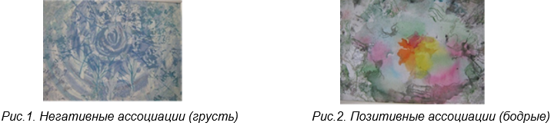
2. Блок психологической разгрузки
1) Упражнение «Коллективный пейзаж»
Цель: релаксация, сплочение группы, выравнивание эмоционального фона.
Порядок выполнения и инструкция: звучит музыка. Участники закрывают глаза. Ведущий начинает описывать картину, а участникам предлагается продолжить за ведущим «рисование» картины, добавляя к ней по одному, два элемента (словесно).
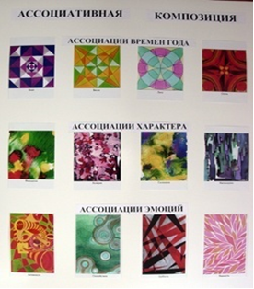
Рис.3. Ассоциативная композиция работы студентов
Что такое ассоциативная композиция?
Ассоциативная композиция — это в первую очередь абстрактный визуальный ряд, вызывающий определенную эмоцию ассоциацию. Сходство с тем или иным понятием явлением достигается косвенно.
Ассоциативная композиция – это основа графического дизайна. Она строится на основе вызова.
Целью ассоциативной композиции является вызов у человека определённых эмоций через ассоциации с изображёнными образами.
Основные принципы ассоциативной композиции.
Первым и самым главным правилом является запрет на предметы реального мира. Их можно стилизовать, выражать через геометрические формы, линии и пятна. Даже в самой хаотичной композиции необходим центр. Он требуется для того, чтобы глазу смотрящего было за что «зацепиться».
Хорошая композиция не имеет много мелких деталей, по тем же причинам, что и предыдущее правило. В хорошей композиции не возникает желания ни добавить, ни прибавить что-то.
И последнее правило: «Никаких правил!» В дизайне правила берут свои истоки исходя из конкретной задачи. Особенно ярко это прослеживается при выполнении ряда работ с противоположными по смыслу темами, например, сладкое и кислое, горячее и холодное, статика и динамика.
Где применяется ассоциативная композиция?
Полиграфия: в плакате.
Архитектура: в организации пространства, в разработке идеи проекта.
Интерьер и экстерьер.
Декоративно-прикладное искусство.

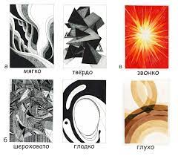
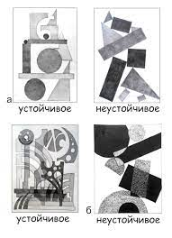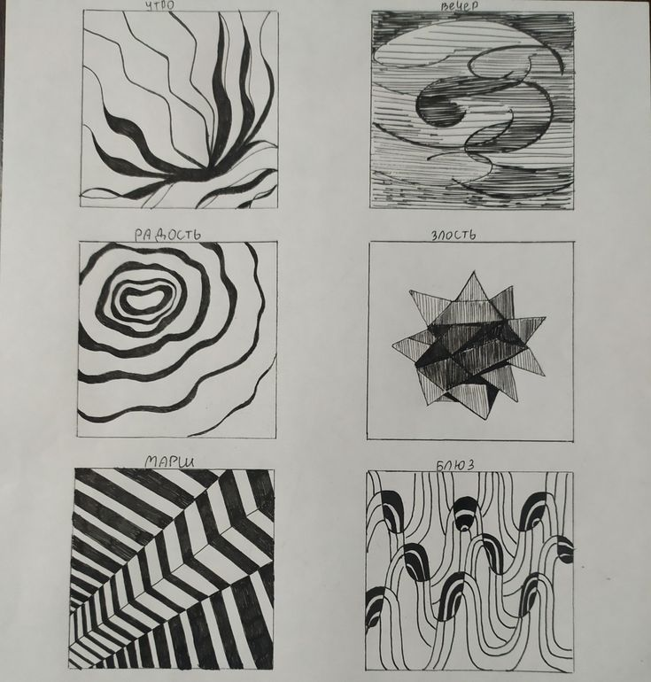
Morning Evening
Joy Anger
March Blues
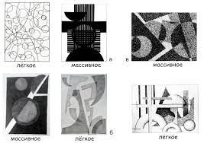
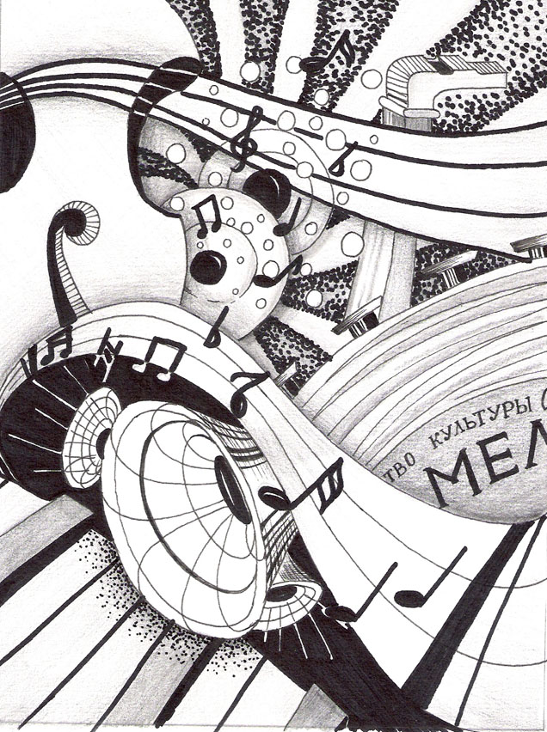
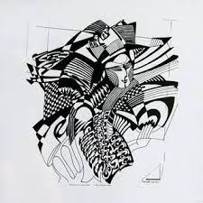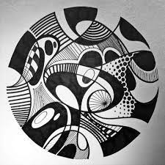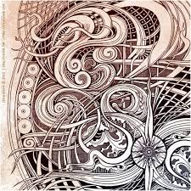

Предлагается выполнить задание по ассоциативной композиции на любую тему:
- Цветопортрет души.
- Мой характер (холерик, меланхолик, флегматик, сангвиник).
- Эмоциональные ассоциации (страх, печаль, радость, нежность, грубость, активность, спокойствие).
- Вкусовые ассоциации (кислое, сладкое, острое, соленое, горькое).
- Ассоциации страны (Египет, Япония, Русь, Индия, Америка, Испания, Африка).
- Музыкальные ассоциации (симфония, романс, фортепианный концерт, марш, рэп, хип-хоп, диско).
- Аром ассоциации запаха (цветов, духов, нашатыря, хлорки, зелени, всевозможных запахов).
- Ассоциация «Времена года» (весна, лето, осень, зима).
- Ассоциация стихий (земля, вода, огонь, воздух).
Материалы: Формат А3, карандаши, гелиевые ручки черного цвета, гуашь или акварельные краски, кисточки.
Литературы и ссылкаа на источник:
- Миронова Л.Н. Цвет в изобразительном искусстве. Пособие для учителей. – Минск. Изд-во «Беларусь», 2003. – 151 с.
- Паранюшкин Р. В. Цветоведение для художников: Колористика / Р. В. Паранюшкин, Г. Н. Хандова. – Ростов н/Д: Феникс, 2007. – 96 с.
- Визер В. Система цвета в живописи. Учебное пособие.– СПб.: Изд-во «Питер», 2004. – 192с.
- Иттен И. М. Искусство цвета. / Пер. с немецкого; 2-е издание; Предисловие Л. Монаховой. – М., Изд- во Д. Аронов, 2001. – 96 с.
- https://www.youtube.com/watch?v=zAz-69snarE видео

